1. **html css js**

**一个网页分为三层：结构层（html） 表现层(css) 行为层（js）**

**前端开发人员：**

**后台开发人员：**

**测试人员**

**产品经理**

**UI**

**结合服务器（后台：Java c php node.js）数据库**

1. **html**

**html:超文本标记（标签）语言**

1. **开发工具**

**安装 =》**

**转中文：**

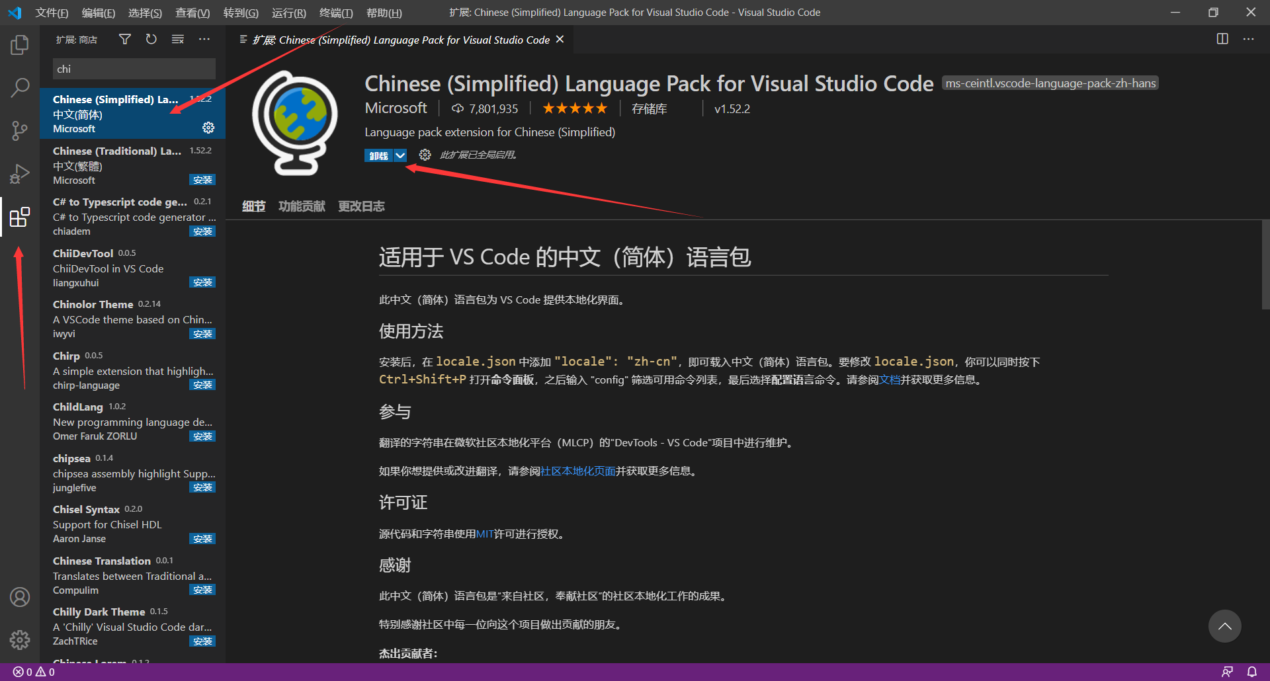

**安装了Chinese，再按ctrl+shift+p**

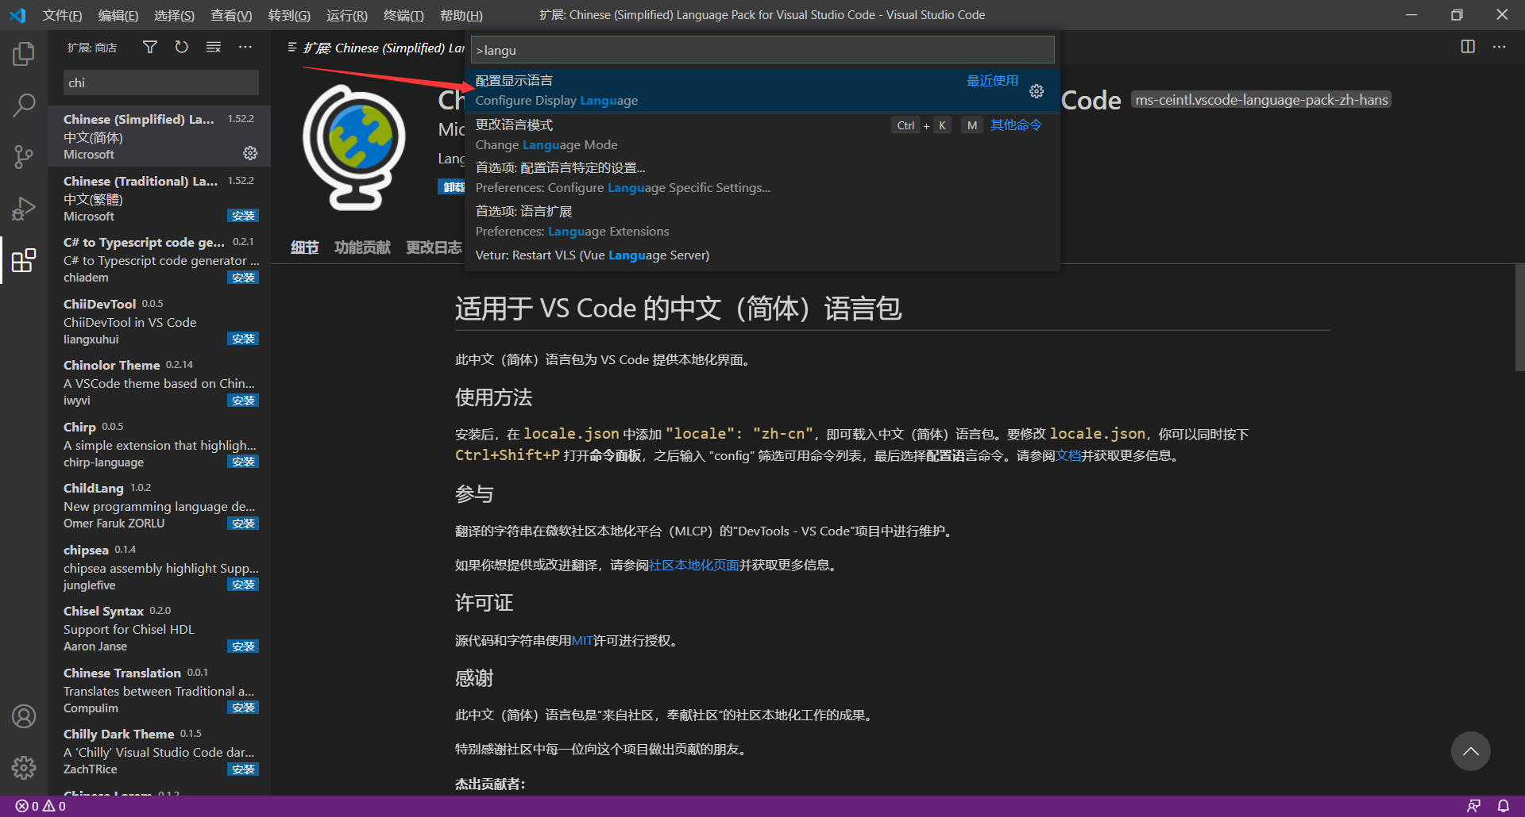

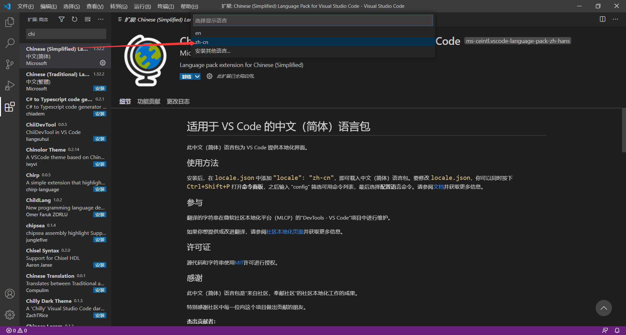

**重启生效**

**=》** 